OBRAZAC1
Naručilac: DOO „Komunalne djelatnosti” Bar
Broj: 16-MV-5154
Datum: 01.08.2018. god.

Na osnovu člana 30 Zakona o javnim nabavkama („Službeni list CG“, br. 42/11, 57/14, 28/15 i 42/17 ) i Pravilnika za postupanje DOO „Komunalne djelatnosti“ Bar prilikom sprovođenja postupaka nabavke male vrijednosti broj 4619 od 31.08.2017. godine, DOO „Komunalne djelatnosti” Bar dostavlja:

ZAHTJEV ZA DOSTAVLJANJE PONUDA
ZA NABAVKE MALE VRIJEDNOSTI
I Podaci o naručiocu

Naručilac:  DOO “Komunalne djelatnosti” Bar | Lica za davanje informacija:  Željka Petrović
Adresa:  Bulevar revolucije bb, PC, Kula “A”, Bar | Poštanski broj:  30000
Sjedište:  Bar | PIB:  02002752
Telefoni:  030/313-958, 311-418; 069/414-423 | Faks:  030/313-960
E-mail adresa:  petroviczeljka0@gmail.com | Internet stranica:  www.komunalno-bar.me

II Predmet nabavke:

X robe

III Opis predmeta nabavke:

Usluge osiguranja vozila - 52 vozila

IV Procijenjena vrijednost nabavke:

Procijenjena vrijednost nabavke sa uračunatim PDV-om 10.000,00 €.

V Tehničke karakteristike ili specifikacije

Opis predmeta nabavke | RB | Bitne karakteristike predmeta nabavke | Jedinica mjere | Količina
USLUGE  OSIGURANJA  VOZILA -  52 VOZILA | 1 | BR BZ 205 SPEC. RAD. VOZ. MAN 15-163 9445/124 2 /2000/19.04.2018.-24.04.2019. - autočistilica za čišćenje ulica | Kom. | 1
USLUGE  OSIGURANJA  VOZILA -  52 VOZILA | 2 | BR BZ 207, TER. VOZ. ZASTAVA FLORIDA POLY 1299/48 2 480 2001/03.04.2017.-29.03.2018. | Kom. | 1
USLUGE  OSIGURANJA  VOZILA -  52 VOZILA | 3 | BR BZ 725, PUTNIČKI AUTOMOBIL VOLKSWAGEN GOLF 19 E 1570/51 5 1989/ 24.04.2018.-20.04.2019. | Kom. | 1
USLUGE  OSIGURANJA  VOZILA -  52 VOZILA | 4 | BR BZ 769, TERETNO VOZILO TAM 80T50 E 3,2 3860/57 6 1900 1990/10.05.2017.-05.05.2018. | Kom. | 1
USLUGE  OSIGURANJA  VOZILA -  52 VOZILA | 5 | BR BZ 789, SPEC. RAD. VOZ. FAP 16.20 11041/147 5 /1989/23.06.2017.-19.06.2018. - potisna ploča za odvoz smeća | Kom. | 1
USLUGE  OSIGURANJA  VOZILA -  52 VOZILA | 6 | BR BZ 921, PUTNIČ. AUTOM. AUDI A4 1.9 TDI 1896/66 5 /2000/08.06.2017.-06.06.2018. | Kom. | 1
USLUGE  OSIGURANJA  VOZILA -  52 VOZILA | 7 | BR BZ 996, SPEC. RAD. VOZ. MERC. BENZ ATEGO 1018 4X2 4250/130 3 4990 2007/19.07.2017.-11.07.2018. - autopodizač za odvoz smeća | Kom. | 1
USLUGE  OSIGURANJA  VOZILA -  52 VOZILA | 8 | BR CA 041, SPEC. RAD. VOZ. MERC.BENZ. AXOR 1823 4X2 6374/170 2 10000 2007/14.08.2017.-16.08.2018. - cistjerna za vodu | Kom. | 1
USLUGE  OSIGURANJA  VOZILA -  52 VOZILA | 9 | BR CA 045, SPEC. RAD. VOZ. MERC. BENZ AXOR 1823 4X2 6374/170 3 6000 2007/21.07.2017.-12.07.2018. - potisna ploča za odvoz smeća | Kom. | 1
USLUGE  OSIGURANJA  VOZILA -  52 VOZILA | 10 | BR CA 126, SPEC. RAD. VOZ. FAP-MERC. 1213 5675/124 2 6080 1989/19.07.2017.-11.07.2018. - autopodizač za odvoz smeća | Kom. | 1
USLUGE  OSIGURANJA  VOZILA -  52 VOZILA | 11 | BR CA 144, SPEC. RAD. VOZ. VOLKSW. T 5 FURGON 1.9 PD-TDI 1896/62 2 980 2007/19.06.2017.-09.06.2018. - pogrebno vozilo (za sve vrste prevoza pokojnika) | Kom. | 1
USLUGE  OSIGURANJA  VOZILA -  52 VOZILA | 12 | BR CA 274, SPEC. RAD. VOZ. MERC. AXOR 1823 6374/170 3 4955 2008/23.06.2017.-24.06.2018. - potisna ploča za odvoz smeća | kom | 1
USLUGE  OSIGURANJA  VOZILA -  52 VOZILA | 13 | BR CG CA 360, TERETNO VOZILO MERC. BENZ SPRINTER 511 CDI 2148/80 8 2060 2008/19.07.2017.-21.07.2018. | Kom. | 1
USLUGE  OSIGURANJA  VOZILA -  52 VOZILA | 14 | BR CA 386, SPEC. RAD. VOZ. MERC. BENZ ACTROS 2632 6X4 11946/235 3 9900 2012/27.07.2017.-31.07.2018. - potisna ploča za odvoz smeća | kom | 1
USLUGE  OSIGURANJA  VOZILA -  52 VOZILA | 15 | BR CA 399, SPEC. RAD. VOZ. MERC. AXOR 1823 6374/170 3 6000 2008/29.-06.2017.-26.06.2018. - potisna ploča za odvoz smeća | kom | 1
USLUGE  OSIGURANJA  VOZILA -  52 VOZILA | 16 | BR CA 453, SPEC. RAD. VOZ. MERC. BENZ ATEGO 1018 4X2 4250/130 3 4800 2008/26.07.2017.-27.07.2018. - autopodizač za odvoz smeća | kom | 1
USLUGE  OSIGURANJA  VOZILA -  52 VOZILA | 17 | BR CA 462, SPEC. RAD. VOZ. MERC. BENZ AXOR 1826 6374/188 3 6850 2012/26.07.2017.-31.07.2018. - potisna ploča za odvoz smeća | kom | 1
USLUGE  OSIGURANJA  VOZILA -  52 VOZILA | 18 | BR CA 488, SPEC. RAD. VOZ. MERC. BENZ. AXOR 1823 4X2 6374/170 3 6000 2007/18.07.2017.-11.07.2018. - potisna ploča za odvoz smeća | Kom. | 1
USLUGE  OSIGURANJA  VOZILA -  52 VOZILA | 19 | BR CA 533, TERETNO VOZILO DAIMLER BENZ 601 D 2350/53 6 1995 1988/18.08.2017.-15.08.2018. | Kom. | 1
USLUGE  OSIGURANJA  VOZILA -  52 VOZILA | 20 | BR CA 591, TERETNO VOZILO ZASTAVA 35-8 AD 3556/59.62 3 1500 1989/14.08.2017.-08.08.2018. | kom | 1
USLUGE  OSIGURANJA  VOZILA -  52 VOZILA | 21 | BR CA 595 PUT. AUT. ZASTAVA 358 KKI 3456/59 62 9/ 1988/09.08.2017.-12.07.2018. | kom | 1
USLUGE  OSIGURANJA  VOZILA -  52 VOZILA | 22 | BR CA 646, SPEC. RAD. VOZ. MERC. BENZ ATEGO 1018 4X2 4250/130 3 4990 2007/18.07.2017.-11.07.2018. - autopodizač za odvoz smeća | kom | 1
USLUGE  OSIGURANJA  VOZILA -  52 VOZILA | 23 | BR CA 673, SPEC. RAD. VOZ. MERC. BENZ ATEGO 1218 4249/130 3 3900 2008/21.07.2017.-26.07.2018. - pauk za podizanje vozila | kom | 1
USLUGE  OSIGURANJA  VOZILA -  52 VOZILA | 24 | BR CA 692, SPEC. RAD. VOZ. MERC. BENZ AXOR 1826 6374/188 3 6800 2012/26.07.2017.-31.07.2018. - potisna ploča za odvoz smeća | kom | 1
USLUGE  OSIGURANJA  VOZILA -  52 VOZILA | 25 | BR CA 734, RAD. VOZ. FAP-MERC. 1213/36 5675/96 3 5000 1990/06.11.2017.-02.11.2018. - potisna ploča za odvoz smeća | kom | 1
USLUGE  OSIGURANJA  VOZILA -  52 VOZILA | 26 | BR CA 739, SPEC. RAD. VOZ. TAM 130-11 B PV-38 6381/94 3 4900 1990/08.09.2017.-07.09.2018. - pauk za podizanje vozila | kom | 1
USLUGE  OSIGURANJA  VOZILA -  52 VOZILA | 27 | BR CA 917, TERETNO VOZILO FAP 1921 2F 132 B 11040/210 2 10450 1996/28.11.2017.-23.11.2018. | kom | 1
USLUGE  OSIGURANJA  VOZILA -  52 VOZILA | 28 | BR CA 961, TERETNO VOZ. MERC. BENZ ATEGO 1318 4X2 4250/130 3 5000 2008/03.10.2017.-26.09.2018. | kom | 1
USLUGE  OSIGURANJA  VOZILA -  52 VOZILA | 29 | BR CA 970, PUT. AUT. ZAST. JUGO TEMPO 1.1 1116/41 5 /2001/25.09.2017.-08.08.2018. | kom | 1
USLUGE  OSIGURANJA  VOZILA -  52 VOZILA | 30 | BR CB 096, PUT. AUT. PEUGEOT 406 ST 1997/81 5/2003/27.09.2017.-26.09.2018. | kom | 1
USLUGE  OSIGURANJA  VOZILA -  52 VOZILA | 31 | BR CB 121, SPEC. RAD. VOZ. MERC. BENZ ATEGO 1318 4X4 4250/130 3 5437 2008/28.11.2017.-22.11.2018. - snijegosčistač | kom | 1
USLUGE  OSIGURANJA  VOZILA -  52 VOZILA | 32 | BR CB 133, AUTOBUS IKARUS IK 102 OBAV. OSIG. PUTN. 12000/162 28/84 (uključeno je i mjesto vozača) /1995/06.11.2017.-18.11.2018. - za sopstvene potrebe, prevoz radnika | kom | 2
USLUGE  OSIGURANJA  VOZILA -  52 VOZILA | 33 | BR CB 159, PUT. AUT. ŠKODA FABIA COMBI FRESH 1.9 TDI 1896/74 5 /2007/14.11.2017.-15.11.2018. | kom | 1
USLUGE  OSIGURANJA  VOZILA -  52 VOZILA | 34 | BR CB 247, PUT. AUT. VOLKSWAGEN GOLF 3 1890/60 5 /1993/10.11.2017.-08.11.2018. | kom | 1
USLUGE  OSIGURANJA  VOZILA -  52 VOZILA | 35 | BR CB 490, PUT. AUT. ŠKODA FABIA COMBI FRESH 1.9 TDI 1896/74 5 /2007/05.12.2017.-15.12.2018. | kom | 1
USLUGE  OSIGURANJA  VOZILA -  52 VOZILA | 36 | BR CB 569, SPEC. RAD. VOZ. TAM 130 T 11 BPK 3.2 6381/91 3 /1991/31.01.2018.-29.01.2019. - autopodizač za odvoz smeća | kom | 1
USLUGE  OSIGURANJA  VOZILA -  52 VOZILA | 37 | BR CB 596, SPEC. RAD. VOZ. MERCEDES BENZ ACTROS 2532L 6X2 11946/235 3 11300 2013/09.02.2018.-07.02.2019. - potisna ploča za odvoz smeća | kom | 1
USLUGE  OSIGURANJA  VOZILA -  52 VOZILA | 38 | BR CB 911, SPEC. RAD. VOZ. MERC. BENZ MB SPRINTER 511 CDI F 2148/80 3 1380 2008/25.12.2017-23.12.2018. - korpa za rasvjetu | kom | 1
USLUGE  OSIGURANJA  VOZILA -  52 VOZILA | 39 | BR CB 913, SPEC. RAD. VOZ. TAM 80 T5FMR 3860/57 3 2100 1985/09.02.2018.-08.02.2019. - pogrebno vozilo (za sve vrste prevoza pokojnika) | kom | 1
USLUGE  OSIGURANJA  VOZILA -  52 VOZILA | 40 | BR CC 038, TERETNO VOZILO MERCEDES 814 K 4249/100 3 3310 1997/13.02.2018.-08.02.2019. | kom | 1
USLUGE  OSIGURANJA  VOZILA -  52 VOZILA | 41 | BR CC 273, SPEC. PUT. VOZ. MERCEDES BENZ VITO 108 D 2299/58 3 1997/26.03.2018.-20.03.2019. | kom | 1
USLUGE  OSIGURANJA  VOZILA -  52 VOZILA | 42 | BR CC 358, RAD. VOZ. TAM 60 T 5 BE 3330/45 3 2160 1978/03.04.2018.-29.03.2019. - korpa za rasvjetu | kom | 1
USLUGE  OSIGURANJA  VOZILA -  52 VOZILA | 43 | BR CG 081, TERETNO VOZILO TAM 80 TSBE 3,2 3860/59 6 1100 1987/13.03.2017.-08.03.2018. | kom | 1
USLUGE  OSIGURANJA  VOZILA -  52 VOZILA | 44 | BR CG 087, TERETNO VOZ. ZASTAVA RIVAL 40.8 HNDK 2499/60 7 2270 1997/14.12.2016.-12.12.2017. | kom | 1
USLUGE  OSIGURANJA  VOZILA -  52 VOZILA | 45 | BR CG 096, SPEC. RAD. VOZ. MERC. BENZ 2524 L 6X 2/4 10964/180 3 11820 1996/14.11.2013.-16.11.2014. - potisna ploča za odvoz smeća | kom | 1
USLUGE  OSIGURANJA  VOZILA -  52 VOZILA | 46 | BR CG 155, TERETNO VOZILO TAM 75 TS 3860/56 5 2400 1988/27.03.2017.-21.03.2018. | kom | 1
USLUGE  OSIGURANJA  VOZILA -  52 VOZILA | 47 | BR CG 167, SPEC. RAD. VOZ. TAM 130 T 11 BSS 6381/94 3 /1984/30.07.2015.-27.07.2016. - autopodizač za odvoz smeća | kom | 1
USLUGE  OSIGURANJA  VOZILA -  52 VOZILA | 48 | BR CG 191, SPEC. RAD. VOZ. TAM 170 T 14 9572/170 3 8000 1974/24.07.2015.-22.07.2016. - cistjerna za vodu (polivanja i pranje ulica) | kom | 1
USLUGE  OSIGURANJA  VOZILA -  52 VOZILA | 49 | BR CG 196, SPEC. RAD. VOZ. TAM 110 T 10 PR. 5880/110 3 5000 1979/05.10.2016.-29.09.2017. - cistjerna za vodu (polivanja i pranje ulica) | kom | 1
USLUGE  OSIGURANJA  VOZILA -  52 VOZILA | 50 | BR AA 01, SPEC. RAD. VOZ. GRUNIG UNI TRUCK 4W 1100/25 2 0 2008/03.12.2013. - 05.12.2018. - autočistilica za čišćenje ulica | kom | 1
USLUGE  OSIGURANJA  VOZILA -  52 VOZILA | 51 | BR AA 01, POLJOPRIVREDNI TRAKTOR GOLDONI EURO 45 SN 1649/26 1 /2008/03.12.2013./05.12.2018. | kom | 1
 | 52 | BAGER RADNA MAŠINA JCB 4CX 4X4X4 68.5 1 2005/polisa do 18.11.2018. | kom | 1

Ponuđači mogu preuzeti kopije saobraćajnih dozvola svakog radnog dana od 08-14 h na adresi DOO "Komunalne djelatnosti" Bar, Bulevar revolucije bb, Poslovni centar bb, Kula A, Bar, ili putem mejla.
- Ponuđač koji dostavlja ponudu dužan je da dostavi odobrenje nadležnog organa za obavljanje poslova osiguranja koja su predmet ove nabavke.
- Rok izvršenja ugovora je godinu dana od dana zaključivanja ugovora.
- Mjesto izvršenja ugovora je DOO „Komunalne djelatnosti” Bar.
- Rok plaćanja je na osnovu uslova iz dostavljene ponude.
- Period važenja ponude ne može biti kraći od 60 dana od dana javnog otvaranja ponuda.

VI Način plaćanja

Način plaćanja je: virmanski.

VII Rok isporuke robe, izvođenja radova, odnosno pružanja usluge:

Rok izvršenja ugovora je godinu dana od dana zaključivanja ugovora.

VIII Kriterijum za izbor najpovoljnije ponude:

najniža ponuđena cijena broj bodova 100

IX Rok i način dostavljanja ponuda

Ponude se predaju radnim danima od 08,00 do 14,00 sati, zaključno sa danom 08.08.2018. godine do 10,30 sati.

Ponude se mogu predati:

neposrednom predajom na arhivi naručioca na adresi Bulevar revolucije bb, PC Kula A, Bar.
preporučenom pošiljkom sa povratnicom na adresi Bulevar revolucije bb, PC Kula A, Bar.

X Rok za donošenje obavještenja o ishodu postupka

Rok za donošenje obavještenja o ishodu postupka donijeće će se u roku od 15 dana od dana javnog otvaranja ponuda.

XI Druge informacije

U postupku nabavke male vrijednosti može da učestvuje samo ponuđač koji:

1) je upisan u registar kod organa nadležnog za registraciju privrednih subjekata;
2) je uredno izvršio sve obaveze po osnovu poreza i doprinosa u skladu sa zakonom, odnosno propisima države u kojoj ima sjedište;
3) dokaže da on odnosno njegov zakonski zastupnik nije pravosnažno osuđivan za neko od krivičnih djela organizovanog kriminala sa elementima korupcije, pranja novca i prevare;

Dokazivanje ispunjenosti obaveznih uslova

Ispunjenost obaveznih uslova dokazuje se dostavljanjem:

- dokaza o registraciji kod organa nadležnog za registraciju privrednih subjekata sa podacima o ovlašćenim licima ponuđača;

2) dokaza izdatog od organa nadležnog za poslove poreza da su uredno prijavljene, obračunate i izvršene sve obaveze po osnovu poreza i doprinosa do 90 dana prije dana javnog otvaranja ponuda, u skladu sa propisima Crne Gore, odnosno propisima države u kojoj ponuđač ima sjedište;
3) dokaza nadležnog organa izdatog na osnovu kaznene evidencije, koji ne smije biti stariji od šest mjeseci do dana javnog otvaranja ponuda;

Ponuđač u ponudi dostavlja Izjavu, a kojom dokazuje ispunjenost uslova utvrđenih zahtjevom za dostavljanje ponuda za nabavke male vrijednosti, i to u formi pisane izjave pod punom moralnom, materijalnom i krivičnom odgovornošću, a koja se dostavlja uz ponudu i čini njen sastavni dio.

Ponude se dostavljaju u pisanom obliku, na crnogorskom jeziku, kao i drugim jezicima koji su u službenoj upotrebi u Crnoj Gori, u zatvorenoj koverti na kojoj su na prednjoj strani napisani tekst ”Ponuda-ne otvaraj”, naziv i broj Zahtjeva, a na poleđini naziv, broj telefona i adresa ponuđača kao i e-mail adresa ukoliko je ima. Ponuđač je dužan navesti jediničnu cijenu bez pdv-a. Ponuđač dostavlja ponudu sa cijenom izraženom u EUR-ima, sa posebno iskazanim PDV-om.

Ponuđač je dužan da ponudu pripremi kao jedinstvenu cjelinu i da svaku prvu stranicu svakog lista i ukupni broj listova ponude označi rednim brojem.
Dokumenta koja sačinjava ponuđač, a koja čine sastavni dio ponude moraju biti potpisana od strane ovlašćenog lica ponuđača ili lica koje on ovlasti.
Ponuda mora biti povezana jednim jemstvenikom tako da se ne mogu naknadno ubacivati, odstranjivati ili zamjenjivati pojedinačni listovi, a da se pri tome ne ošteti list ponude.

U ponuđenu cijenu uračunavaju se svi troškovi i popusti na ukupnu ponuđenu cijenu, sa posebno iskazanim PDV-om, u skladu sa zakonom. Ponuđena cijena piše se brojkama.

Javno otvaranje ponuda, kome mogu prisustvovati ovlašćeni predstavnici ponuđača sa priloženim punomoćjem potpisanim od strane ovlašćenog lica, održaće se dana 08.08.2018. godine u 11:00 sati, u prostorijama DOO”Komunalne djelatnosti” Bar, na adresi, Bulevar revolucije bb, PC Kula A, Bar.

Vrednovanje ponuda po kriterijumu najniže ponuđena cijena vršiće se na sljedeći način:
- maksimalan broj bodova po ovom kriterijumu je 100
- najniža ponuđena cijena = 100 bodova i dodjeljuje se ponuđaču koji ponudi najnižu cijenu
- ostali ponuđači dobijaju proporcionalni broj bodova u odnosu na najnižu ponuđenu cijenu,
a prema navedenoj formuli

Najniža ponuđena cijena
Broj bodova = ------------------------------------------------ X 100
Ponuđena cijena

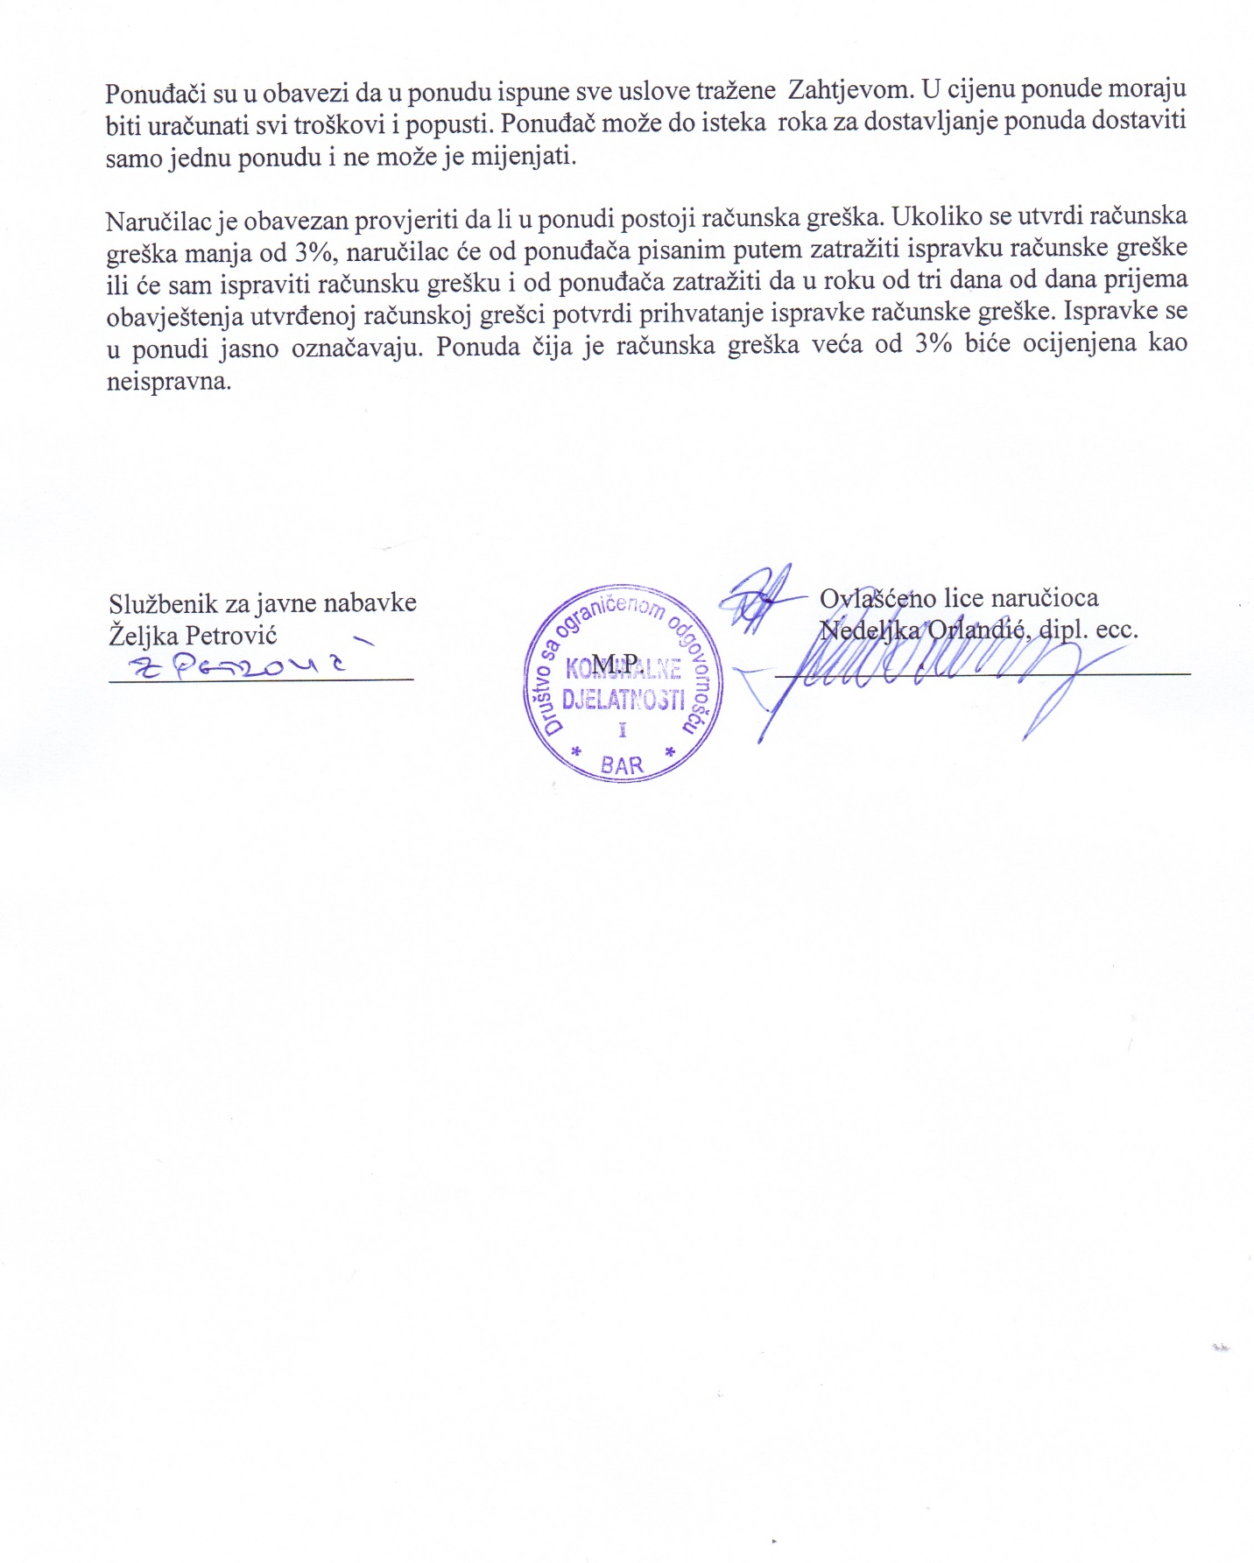

(Memorandum ponuđača )
Broj:
Mjesto i datum:

U skladu sa Odredbama Zakona o javnim nabavkama Crne Gore („Sl.list CG“ br. 42/11, 57/14, 28/15 i 42/17) i člana 7 stav 6 Pravilnika za postupanje DOO “Komunalne djelatnosti” Bar prilikom sprovođenja postupka nabavke male vrijednosti broj 4619 od 31.08.2017. godine, dajemo sljedeću;

I Z J A V U

Pod punom moralnom, materijalnom i krivičnom odgovornošću izjavljujem, da ponuđač _____________________________ čije sam ovlašćeno lice, ispunjava sve uslove iz člana 65 Zakona o javnim nabavkama („Sl.list CG“ br. 42/11, 57/14, 28/15 i 42/17) i Zahtjeva za dostavljanje ponude broj 16-MV-5154 od 01.08.2018. godine.

Ova izjava se dostavlja uz ponudu i čini njen sastavni dio.

Potpis ovlašćenog lica ____________________________________

Datum i mjesto potpisivanja ___________________________________

M.P.

IZJAVA O NEPOSTOJANJU SUKOBA INTERESA NA STRANI PONUĐAČA, PODNOSIOCA ZAJEDNIČKE PONUDE, PODIZVOĐAČA /PODUGOVARAČA

(ponuđač)

Broj: ________________
Mjesto i datum: _________________

Ovlašćeno lice ponuđača/člana zajedničke ponude, podizvođača / podugovarača
(ime i prezime i radno mjesto) , u skladu sa članom 17 stav 3 Zakona o javnim nabavkama („Službeni list CG“, br. 42/11, 57/14, 28/15 i 42/17) daje

Izjavu

da nije u sukobu interesa sa licima naručioca navedenim u izjavama o nepostojanju sukoba interesa na strani naručioca, koje su sastavni dio predmetne dokumentacije broj 16-MV-5154 od 01.08.2018. godine za nabavku usluga osiguranja vozila, po specifikaciji F-co Naručilac, u smislu člana 17 stav 1 Zakona o javnim nabavkama i da ne postoje razlozi za sukob interesa na strani ovog ponuđača, u smislu člana 17 stav 2 istog zakona.

Ovlašćeno lice ponuđača

___________________________
(ime, prezime i funkcija)

___________________________
(potpis)

M.P.

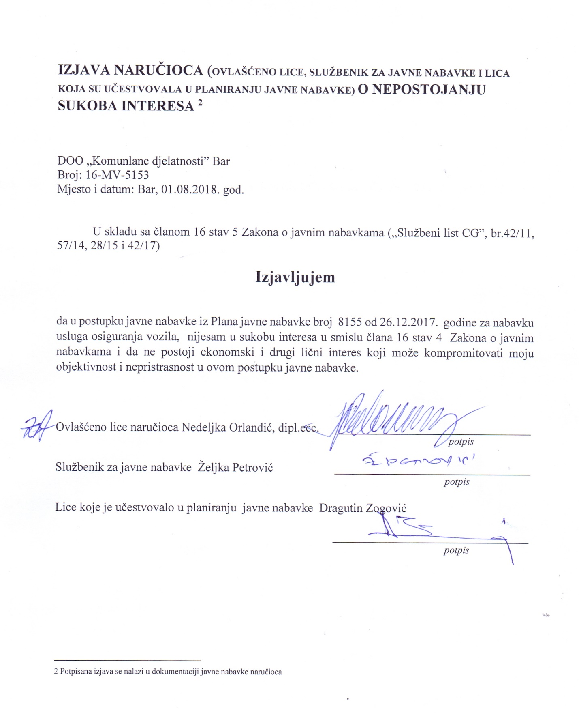

PODACI O PONUDI I PONUĐAČU

Ponuda se podnosikao:

X Samostalna ponuda

Podaci o podnosiocu samostalne ponude:

Naziv i sjedište ponuđača
PIB
Broj računa i naziv banke ponuđača
Adresa
Telefon
Fax
E-mail
Lice/a ovlašćeno/a za potpisivanje finansijskog dijela ponude i dokumenata u ponudi | (Ime, prezime i funkcija)
 | (Potpis)
Ime i prezime osobe za davanje informacija

FINANSIJSKI DIO PONUDE

r.b. | opis predmeta | bitne karakteristike ponuđenog predmeta nabavke | jedinica mjere | količina | jedinična cijena bez  pdv-a  (€) | ukupan iznos bez pdv-a  (€) | pdv  (€) | ukupan iznos sa  pdv-om  (€)
1
2
3
.....
Ukupno bez PDV-a:
PDV:
Ukupan iznos sa PDV-om:

Uslovi ponude:

Rok izvršenja ugovora je
Mjesto izvršenja ugovora je
Način i dinamika isporuke/izvršenja
Rok plaćanja
Način plaćanja
Period važenja ponude

Ovlašćeno lice ponuđača

___________________________
(ime, prezime i funkcija)

___________________________
(potpis)
M.P.

Izjavu o nepostojanju sukoba interesa kod ponuđača, podnosioca zajedničke ponude, podizvođača ili podugovarača posebno dostaviti za svakog člana zajedničke ponude, za svakog podugovarača/podizvođača
Ili nacionalni identifikacioni broj prema zemlji sjedišta ponuđača

